O que é uma API?

API é a sigla para Aplication Programing Interface (Interface de Programação de Aplicações), e é um conjunto de regras, protocolos, códigos e opções que possibilitam a comunicação entre diferentes aplicações.

É através de APIs que podemos acessar diferentes sistemas em nossa aplicação, seja conectando a um banco de dados, ou consumindo arquivos.

*Com uma API, nossa principal preocupação é estabelecer a conexão e utilizar os recursos desejados. Podemos fazer uma analogia com um aparelho de DVD e uma televisão, onde o DVD funciona como a API que adiciona novas funcionalidades à TV.*

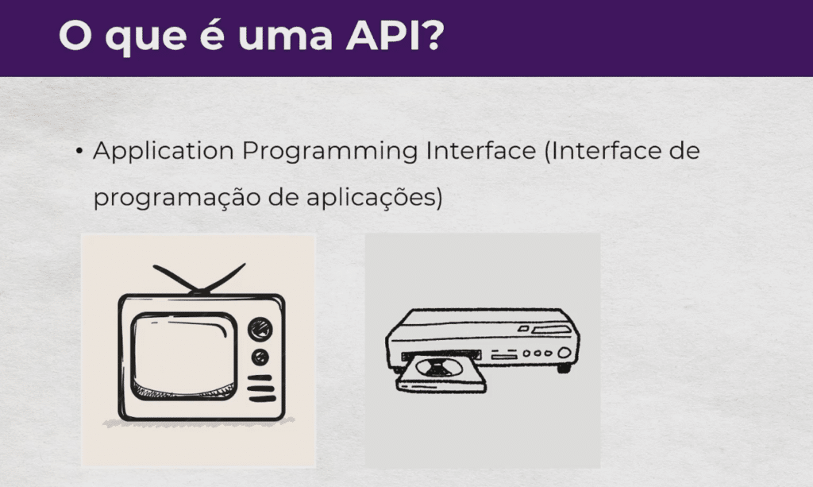**Trecho retirado de:** <https://www.hashtagtreinamentos.com/o-que-sao-apis-javascript?gad_source=1&gclid=CjwKCAiAneK8BhAVEiwAoy2HYZCOpyKulLWcBAumSN7Xayj51upxDgTVIgrVb1GvcuSD415k6FFWpRoCY60QAvD_BwE>

Para que usamos a API?

As APIs são usadas para realizar a integração com aplicações já existentes, servindo como garçom, sendo o cliente (recebe), o servidor (cozinheiro) e a API o garçom. É constituída de 4 métodos **(GET, POST, PUT, DELETE).**

**GET = CHAMAR/CONSUMIR** / **POST = ADICIONAR/CRIAR** / **PUT = ALTERAR/ATUALIZAR** / **DELETE = EXCLUIR**

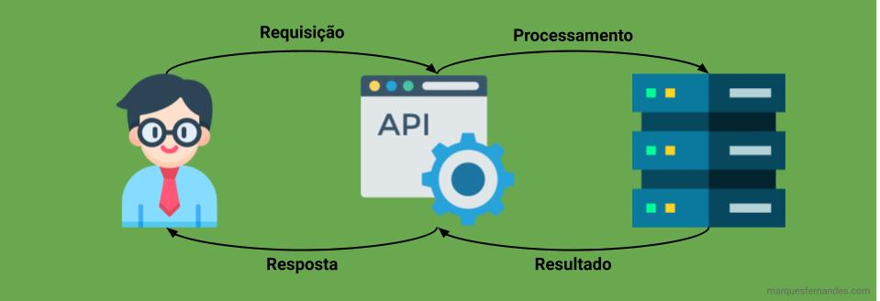

Analise de documentação da API: Kanye-Rest API

**Base URL:** <https://api.kanye.rest> – Serve como ponto central das requisições.

**EndPoints:** A Kanye-Rest API oferece um endpoint geral que retorna uma citação de Kanye West, ela é geral, mas pode ser retornada como um texto ou uma citação normal, são apenas formas diferentes de receber os dados.

GET <https://api.kanye.rest/>

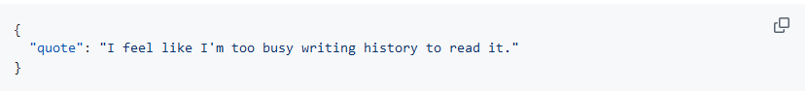

GET <https://api.kanye.rest/text>



GET <https://api.kanye.rest/quotes>

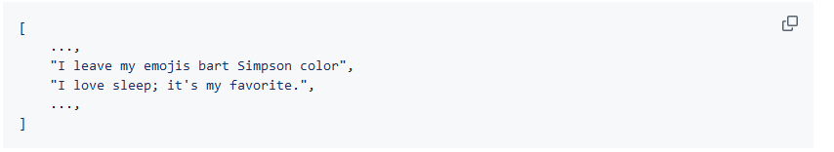

**Estrutura de Resposta:** A resposta da API é feita em um ***JSON***, que pode ser alterando conforme o cliente (desenvolvedor) achar que é necessário.

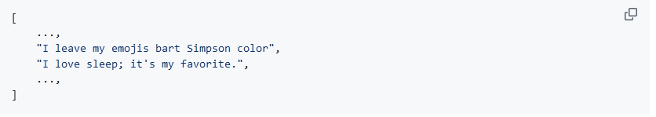

Recebe como JSON



Pode ser personalizando usando HMTL, CSS e JS.

A Kanye-Rest API utiliza o método **GET** para buscar citações. Não há métodos como POST, PUT ou DELETE, pois é uma API de leitura, não podendo fazer a inserção de dados ou alteração dos mesmos.

Em sua documentação não possui informações sobre *taxa de limites ou status de código de erros*.

Um exemplo de uso da API do Kanye West:

GET <https://api.kanye.rest/>

Resposta: { "quote": "I feel like I'm too busy writing history to read it."}

Toda documentação está disponível aqui: https://github.com/ajzbc/kanye.rest